แสดงภาพ และรายละเอียดของการปฏิบัติงาน
งานป้องกันปราบปราม ประจำเดือน พฤศจิกายน 2567 ประจำปีงบประมาณ พ.ศ.2568
ข้อมูล ณ วันที่ 30 พฤศจิกายน 2567
เมื่อวันที่ 8 พ.ย. 67 เวลา 21.30 น. พ.ต.ท.วิวัฒน์ชัย ยุทธธนชัย สว.สส.สภ.บางโทรัด เจ้าพนักงาน ป.ป.ส.เลขที่ 6604744 , พ.ต.ท.กิตติพล เกื้อบุญส่ง สวป.สภ.บางโทรัด พร้อมกำลังได้ร่วมจับกุมตัว นายณัฐวุฒิ หรือวุฒิ นฤสุข อายุ 37 ปี เลขบัตรประชาชน 1 6409 00038 29 5 ที่อยู่ 46/1 ม.9 ต.บ้านใหม่ไชยมงคล อ.ทุ่งเสลียม จ.สุโขทัย โดยกล่าวหาว่า จำหน่ายยาเสพติดให้โทษประเภท ๑ (ยาบ้า) โดยการมีไว้เพื่อจำหน่ายอันเป็นการกระทำเพื่อการค้า และมีอาวุธปืนและเครื่องกระสุนปืนไว้ในความครอบครองโดยไม่ได้รับอนุญาตและพาอาวุธปืนติดตัวไปในเมืองหมู่บ้านหรือทางสาธารณะ โดยไม่ได้รับอนุญาตและไม่มีเหตุจำเป็นและเร่งด่วนตามสมควรแก่พฤติการณ์ ณ บริเวณใต้สะพานท่าแร้ง ม.4 ต.บางโทรัด อ.เมือง จ.สมุทรสาคร พร้อมด้วยของกลางดังนี้
1.ยาบ้าลักษณะเม็ดกลมแบน ด้านหนึ่งมีอักษร WY อีกด้านหนึ่งผิวเรียบ บรรจุอยู่ในถุงพลาสติกสีฟ้ามีที่รูดปิดเปิดได้ จำนวน 158 เม็ด แบ่งเป็นสีส้ม 156 เม็ด สีเขียว 2 เม็ด
2.ยาบ้าลักษณะเม็ดกลมแบน ด้านหนึ่งมีอักษร WY อีกด้านหนึ่งผิวเรียบ บรรจุอยู่ในถุงพลาสติกสีฟ้ามีที่รูดปิดเปิดได้ จำนวน 203 เม็ด แบ่งเป็นสีส้ม 201 เม็ด สีเขียว 2 เม็ด
3.ยาบ้าลักษณะเม็ดกลมแบน สีส้ม ด้านหนึ่งมีอักษร WY อีกด้านหนึ่งผิวเรียบ บรรจุอยู่ในถุงพลาสติกใสมีที่รูดปิดเปิดได้ จำนวน 15 เม็ด
4.อาวุธปืนลูกซองสั้นไทยประดิษฐ์ ทะเบียน นฐ 3/7236 จำนวน 1 กระบอก
5.เครื่องกระสุนปืน ลูกซอง เบอร์ 12 จำนวน 1 นัด (บรรจุอยู่ในรังเพลิง)
6.ซองปืนแบบพกในหนังสีดำ จำนวน 1 ซอง
7.เครื่องกระสุนปืน ลูกซอง เบอร์ 12 จำนวน 2 นัด
8.กล่องกระเป๋าแบบมีซิปรูดลายการ์ตูนสีแดง จำนวน 1 ใบ
9.กระเป๋าโน๊ตบุ๊คสีน้ำเงิน จำนวน 1 ใบ
10.โทรศัพท์มือถือ ยี่ห้อ oppo สี ฟ้า หมายเลข IMEI 1 : 861042066796475 หมายเลข IMEI 2 : 861042066796467 จำนวน 1 เครื่อง
จากนั้นได้นำตัวผู้ต้องหาส่งพนักงานสอบสวน สภ.บางโทรัด ดำเนินคดีต่อไป

ภาพการจับกุม

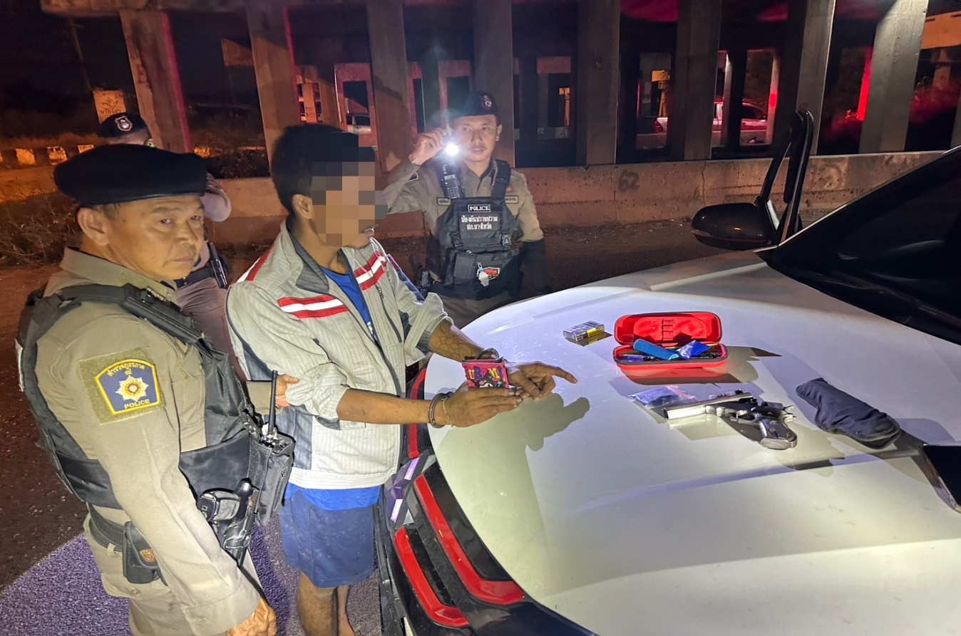

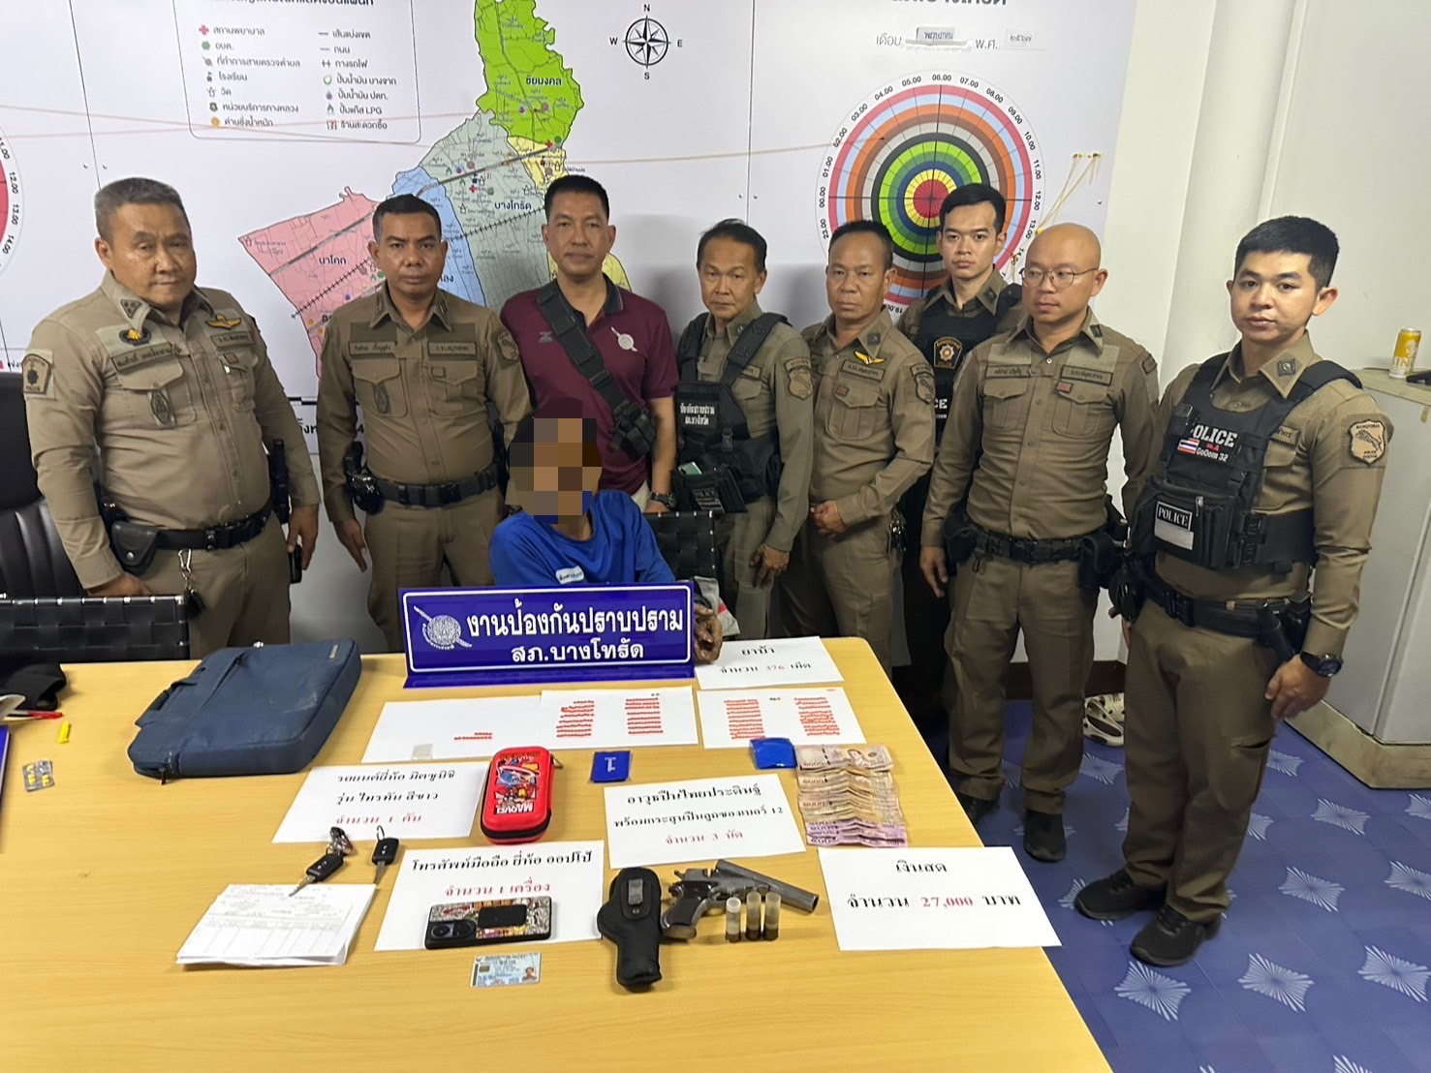

เมื่อวันที่ 22 พ.ย. 67 เวลา 22.30 น. พ.ต.ท.กิตติพล เกื้อบุญส่ง สวป.สภ.บางโทรัด, ร.ต.อ.ประดิษฐ ยตะโคตร รอง สวป.สภ.บางโทรัด พร้อมกำลังได้ร่วมกันจับกุมตัวนาย THAW DAR NAUNG สัญชาติเมียนมาร์ อายุ 19 ปี โดยกล่าวหาว่า มียาเสพติดให้โทษประเภทที่ (1) เมทแอมเฟตามีนหรือยาบ้า ไว้ในครอบครองโดยไม่ได้รับอนุญาตและเป็นบุคคลต่างด้าวเข้ามาและอาศัยอยู่ในราชอาณาจักรโดยไม่ได้รับอนุญาต ณ เส้นทางบางสะแก ม.4 ต.บางโทรัด อ.เมือง จว.สมุทรสาคร พร้อมด้วยของกลางดังนี้ 1.ยาเสพติดให้โทษประเภทที่1 (ยาบ้า) ลักษณะเป็นเม็ดกลมแบนด้านหนึ่งผิวเรียบอีกด้านหนึ่งมีตัวอักษร“WY”บรรจุอยู่ในถุงพลาสติกใสแบบรูดเปิด-ปิดได้ จำนวน 12 เม็ด จากนั้นได้นำตัวผู้ต้องหาส่งพนักงานสอบสวน สภ.บางโทรัด ดำเนินคดีต่อไป
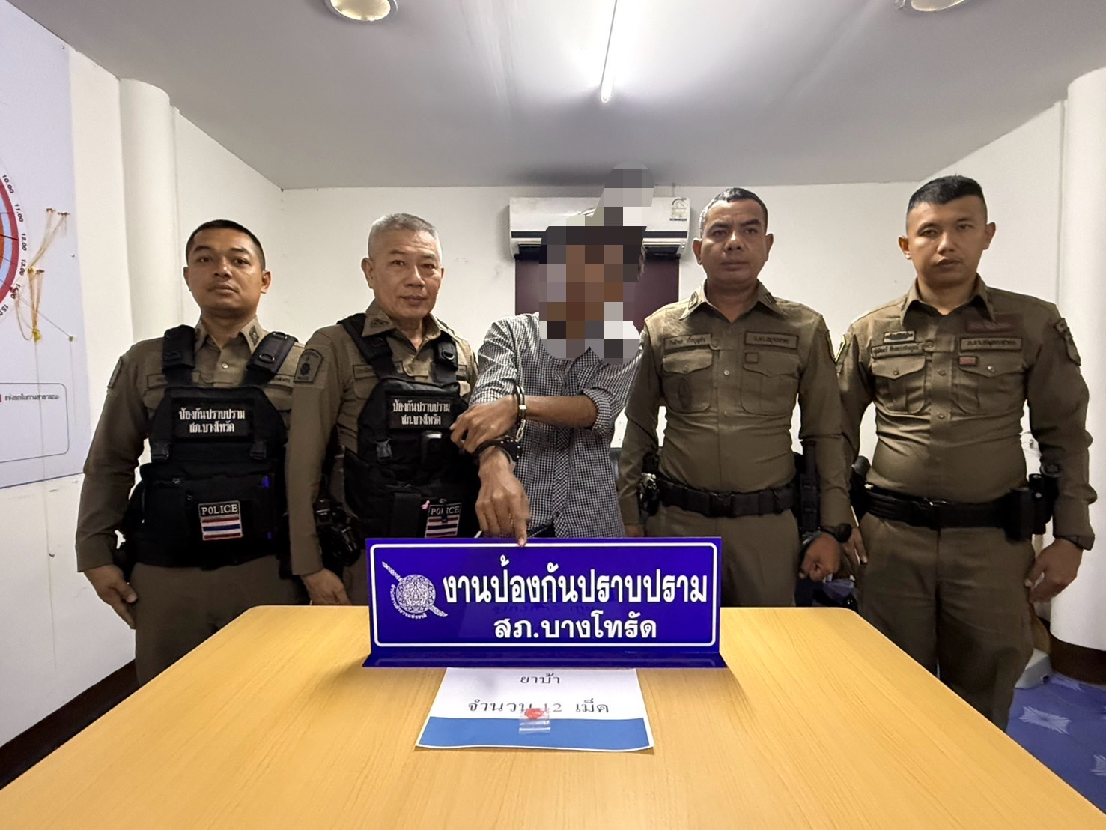

เมื่อวันที่ 23 พ.ย. 67 เวลา 09.30 น. จ.ส.ต.กันตภณ สายัณห์ศิริ , ส.ต.ต.ศรรณยศ คล้ายเชย ได้ร่วมจับกุมตัว น.ส.ธิดา เนียมนาค อายุ 35 ปี ที่อยู่ 29/2 ม.11 ต.หลักสาม อ.บ้านแพ้ว จ.สมุทรสาคร หมายเลขบัตรประชาชน 1740300070286 โดยกล่าวหาว่า ลักทรัพย์โดยใช้ยานพาหนะเพื่อสะดวกแก่การกระทำผิดหรือการพาทรัพย์นั้นไปหรือเพื่อให้พ้นการจับกุม ณ บ้านเลขที่ 1/26 ม.2 ต.ชัยมงคล อ.เมือง จ.สมุทรสาคร พร้อมด้วยของกลางดังนี้ 1.เศษเหล็กน้ำหนักชั่งรวม 24 กิโลกรัม รวมมูลค่าสินค้า 216 บาท 2.รถจักรยานยนต์ ยี่ห้อฮอนด้า รุ่นเวฟ100 สีน้ำเงินดำ หมายเลขทะเบียน กพว 195 สมุทรสาคร(ทรัพย์ใช้ก่อเหตุ) จากนั้นได้นำตัวผู้ต้องหาส่งพนักงานสอบสวน สภ.บางโทรัด ดำเนินคดีต่อไป
